**RECRUTEMENT – Assistant(e) Commercial(e) et ADV (H/F) CDI**

La recherche permanente de **la satisfaction client** et le goût des **relations internationales** vous anime ?

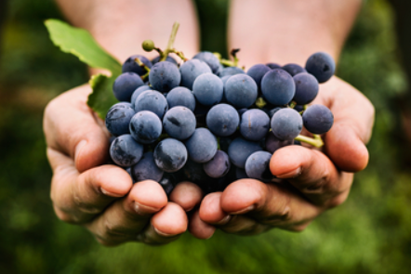

Vous aimez la **polyvalence** et travailler en **relation avec plusieurs services** au sein d’une entreprise ?

Rejoignez notre équipe ADV commerciale en qualité d’**Assistant(e) Commercial(e) et ADV (H/F)**

Poste à pourvoir **dès que possible**

pour un **CDI**.

Sous la responsabilité de la Responsable Administration commerciale et au sein d’une équipe de 10 personnes, vous êtes **garant de l’appui à la vente et du suivi des clients confiés au sein de l’entreprise.**

Vous travaillerez quotidiennement avec le Directeur Général Business, les Responsables Commerciaux, l’ADV, le service comptabilité, le service œnotechnique, les services approvisionnement de nos clients et les transporteurs.

Vos missions principales sont :

* Participer aux **réponses aux appels d’offres** et offres spontanées ;
* Coordonner les **demandes d’échantillons** en lien avec notre service échantillons ;
* Participer à la création, au **lancement des marchés** et assurer leur suivi ;
* Participer à la création des articles, des tarifs, commissions et réservations sur notre **ERP** ;
* Compléter les **documents clients** en lien avec les services techniques ;
* Etablir les liasses documentaires à destination des **clients Grand Export** ;
* Participer à la revue de **contrats clients** et classer les contrats clients ;
* Etablir et mettre à jour les **prévisions de ventes** ;
* Suivre et Traiter les **commandes et la facturation** ;
* Traiter les **litiges** ;
* Relancer les « impayés ».

Les missions seront adaptées et pourront évoluer selon la polyvalence et le profil des candidats.

**GVS Group** est reconnu internationalement comme un **spécialiste du négoce et de l’embouteillage de vins** **pour la grande distribution**. GVS Group donne accès à **toute la diversité des vins français** et rassemble plus d’une centaine de collaborateurs sur plusieurs sites de la Grande Bourgogne et en Allemagne.

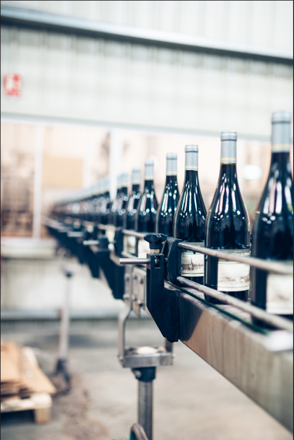

Notre filiale **Grands Vins Sélection** compte environ 75 collaborateurs, et est basée au cœur du Beaujolais **à Belleville-en-Beaujolais** (69220).

A 5 minutes de la gare en voiture

**è PROFIL**

De formation **Niveau BTS ou DUT Commerce-Gestion** type gestion unités commerciales ou équivalent, **ou expérience significative sur un poste similaire**.

**Vous parlez l’anglais couramment**. La maitrise de l’allemand serait appréciée.

Vous maîtrisez les **outils informatiques** (suite bureautique office). La connaissance de **l’ERP Yonisos** serait un plus.

La connaissance du **secteur du vin et des clients de la Grande Distribution** serait appréciée.

Vous êtes **rigoureux** et **précis**. Vous avez le **sens de la relation client**.

Votre expérience vous permet d’exercer vos fonctions avec **réactivité** et **adaptabilité**.

Vous aimez le **travail en équipe**.

**è CONDITIONS D’EMPLOI**

Salaire annuel en fonction de l’expérience **sur 13 mois.**

**Prime de participation, Mutuelle d’entreprise / Prévoyance, Plan d’épargne entreprise, Avantages CSE.**

Statut Employé - 39 H/semaine, **Télétravail** possible 1 jour/semaine.

**Possibilité de temps partiel.**

**è COMMENT POSTULER**

Découvrez les 3 raisons de rejoindre GVS :

1. Une bonne ambiance de PME ;
2. Une vision globale de la filière vin ;
3. Une politique d’investissements dynamique pour accompagner la transformation du Groupe.

N’attendez pas, envoyez votre candidature email à : [**recrutement@gvsgroup.vin**](mailto:recrutement@gvsgroup.vin)

Vous pouvez aussi nous transmettre votre candidature directement sur notre **site web GVS Group**, par le lien suivant : [**https://www.gvsgroup.vin/rejoignez-nous/**](https://www.gvsgroup.vin/rejoignez-nous/)

Et nous suivre sur LinkedIn : [**https://www.linkedin.com/company/grands-vins-selection**](https://www.linkedin.com/company/grands-vins-selection) pour obtenir les dernières mises à jour nous concernant (offres d'emploi, évènements).